***«Дорога к храму Успения Пресвятой Богородицы в Вешняках»  
Князев Александр Денисович, ГБОУ Школа 1363, 4 «Р» класс***

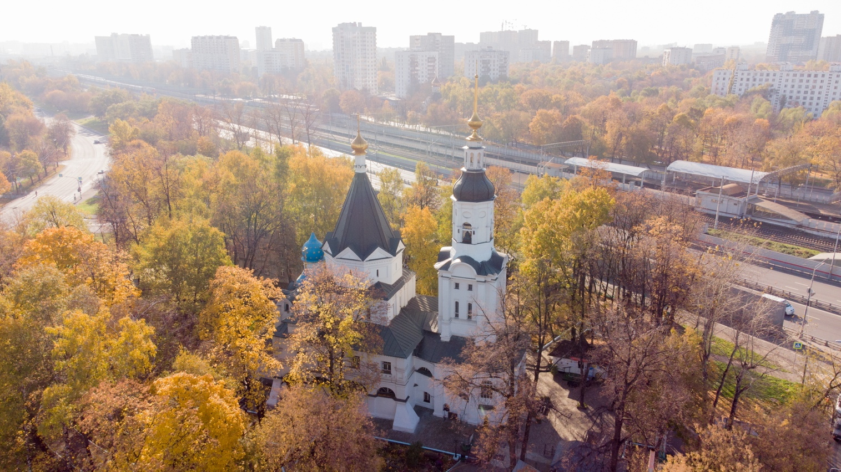

Добрый день, меня зовут Александр, я с рождения живу в Рязанском районе города Москвы, и хочу вам рассказать про храм Успения Пресвятой Богородицы в Вешняках, который располагается недалеко от нашего дома. Это не простой храм, он особенный. Храм является памятником архитектуры. Успенский храм был построен в 1645 году, почти 400 лет назад. У него богатейшая история. Много раз за это время менялся его облик, на какое-то время его даже закрывали, а открыли 25 января, в день памяти мученицы Татианы. Святую Татиану особо чтят в Успенском храме. Мою маму тоже зовут Татьяна. В храме есть икона святой мученицы Татианы, и даже есть ее образ на внутренней стене верхнего храма. Наш храм очень необычный – в нем целых 2 этажа! На каждом этаже свой алтарь, который освящен в честь какого-то праздника. Нижний храм освящён в честь Успения Пресвятой Богородицы, а верхний – в честь Воскресения Господня. Я пока не встречал подобного храма, как наш. А ещё у этого храма не только привычные нам всем купола, но ещё и навершие-шатёр. Каменные шатровые храмы строились только на Руси. Поэтому Успенский храм можно назвать жемчужиной храмовой архитектуры Восточного округа.

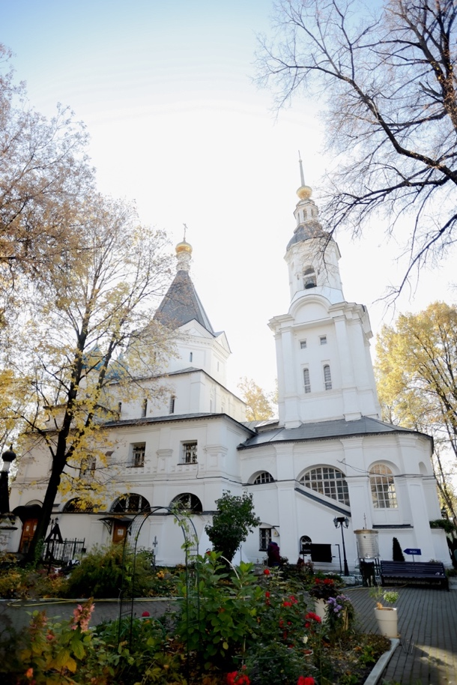Высокая стройная колокольня храма раньше имела в верхней части часовой механизм, который управлял тремя циферблатами и колокольным звоном. С тех времен колокольня несколько раз менялась в своем облике.

В 1732–1734 годах колокольню перестроили. Благодаря массивному укреплению появилась возможность в несколько раз увеличить общий вес колоколов. Мы не знаем, какими они были, но сохранившиеся дубовые балки и старинные кованые хомуты способны нести колокола весом в несколько тонн. В 1759 году граф увенчал колокольню храма высоким шпилем. В 2003 году при настоятеле Преосвященном Никоне был отлит новый набор храмовых колоколов, который мы с вами слышим и по сей день.На колокольне храма 9 колоколов, они были отлиты в 2003 году.

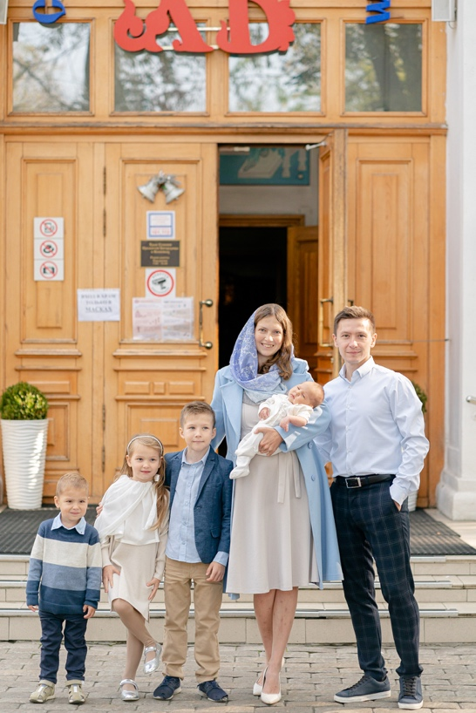В храме есть четыре иконы, которые сохранились с основания храма! Эти иконы особо чтят и берегут.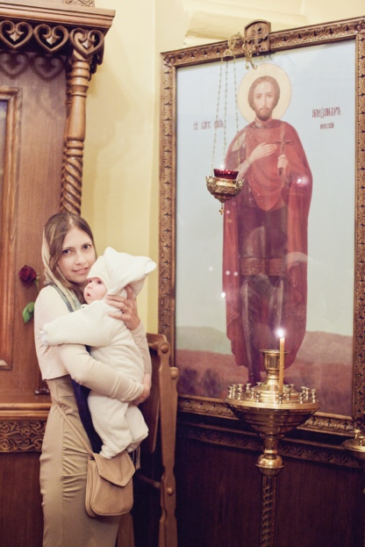 Ещё в этом храме есть очень красивая икона Александра Невского. С этой иконой связан выбор моего имени.

В Успенском храме очень уютно. Прихожане приветливые и добрые. Когда находишься в этом храме, на душе становится очень тепло, и кажется, что ты находишься в доме добра и любви, ведь атмосфера спокойствия окружает каждого, кто пришёл помолиться в дом Божий. За территорией храма ухаживают работники, тут очень красиво! Ароматные розы, огромные шапки гортензий и другие цветы радуют всех прихожан своим цветением вплоть до конца октября, когда деревья уже готовятся к зиме! По территории расставлены фигурки разных животных, маленькие дети любят на них смотреть. В октябре, когда Москву раскрашивает золотая осень, вокруг храма горят разными оттенками жёлтого и красного старые клёны. А как интересно бывает на территории храма в Рождество! Здесь устанавливают большой рождественский вертеп, в котором лежит самая настоящая ароматная солома, стоят фигурки животных, которые встречали рождение младенца Иисуса. И каждый желающий может зайти внутрь и помолиться перед иконой Рождества, ощутить себя на мгновение причастным к такому чудесному событию. Нам очень нравится проводить время в храме. И мы искренне рекомендуем посетить его и вам!

